Register dig først på: <https://account.chemaxon.com/register>

Derefter installeres Marvin via dette link: <https://chemaxon.com/marvin>

Så logger du ind med din e-mail og den kode du har valgt og tryk for at downloade her:

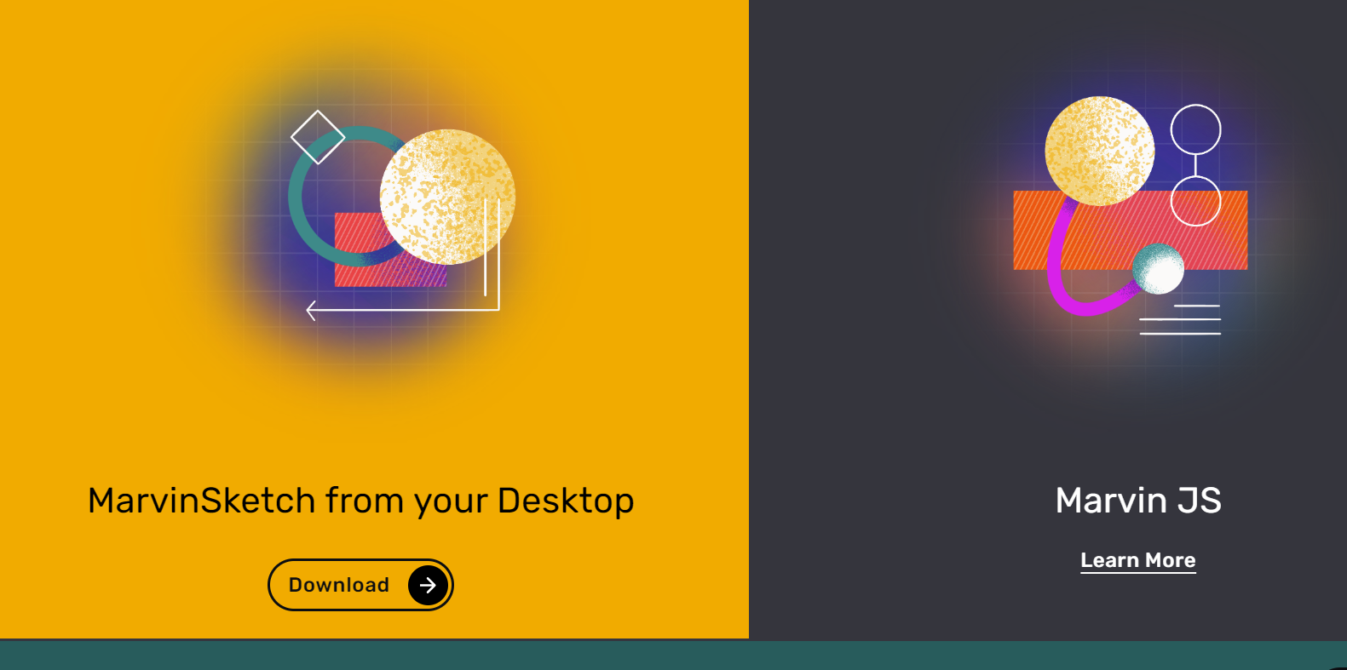

Når du er færdig med at downloade filen, ligger den automatisk på dit skrivebord.

Klik nu på i konet på dit skrivebord:

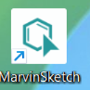

Så fortæller programmet dig at du ikke har licens tryk derfor på install licens.

Så dukker dette billede op:

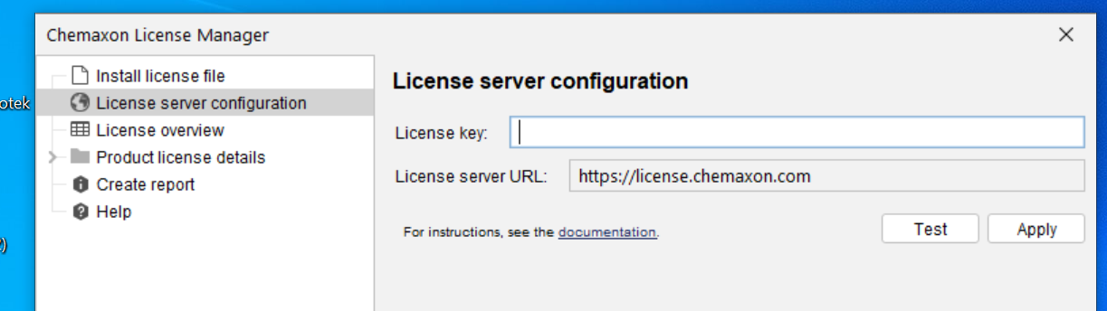

Så trykke du på License server configuration.

Her klikker I så på” **License server configuration**”, hvorefter I kopierer denne nøgle ind på pladsen ”license key”:

Her er license key. Som skal kopieres ind i Marvin:

lk_0f4abb5a80ec43d0950966a3ace6b98c

Så ser det sådan ud og I skriver ”Apply” og kører ”Test”.

Så burde marvin sketch virke..